Коммерческое предложение

на высотные работы
Монтаж водосточных систем

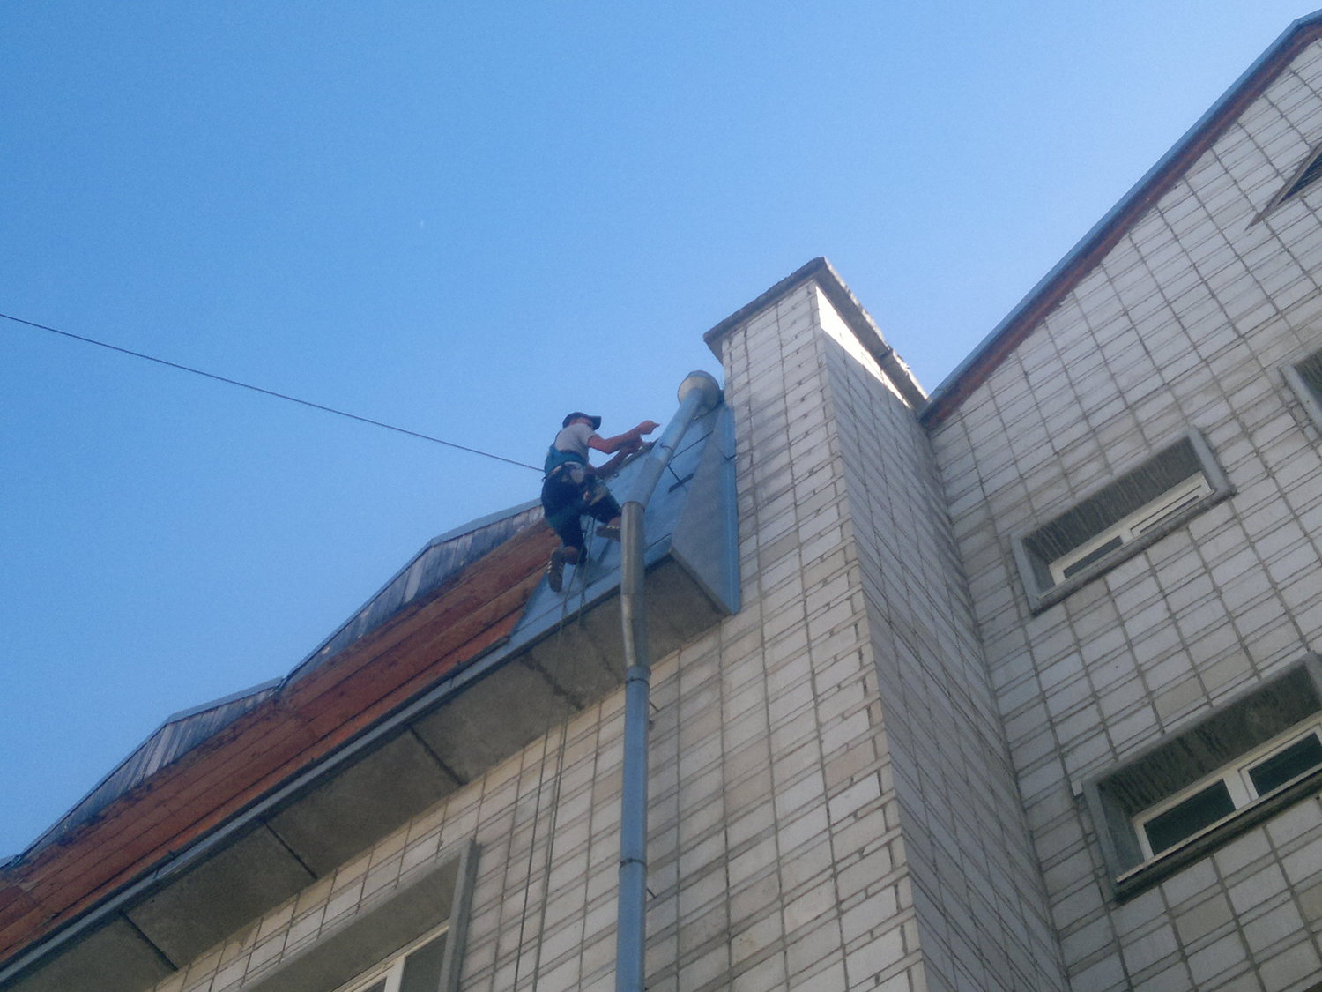

В современном строительстве устройство водостока занимает важное место, так как от того, как оно организовано, зависит не только правильное и своевременное отведение вод, поступающих с осадками или от таяния снега, но и сохранность всего здания в целом.
Водосток любого типа включает в себя отдельные составляющие, и каждый из компонентов выполняет свою функцию.
Грамотно выполненная водосточная система – залог исправного отвода осадков с крыш.
Монтаж водосточной системы – дело сложное и ответственное, мелочей в нем нет, и доверять его следует людям, которые обладают серьезными знаниями и навыками в этом деле.
Поручив это дело нашим специалистам, Вы можете быть уверены в получении качественного результата.

Стоимость: от 5 000 р./шт.

Сотрудничество с нами – это
Профессионализм
Все специалисты нашей компании имеют удостоверения промышленного альпиниста
5 разряда, а также 2 группу по безопасности работ на высоте.
Опыт
Наша организация успешно работает в сфере промышленного альпинизма уже более 5 лет, зарекомендовав себя как надёжного и ответственного подрядчика.

Надёжность
Все работы осуществляются после утверждения сметы и заключения договора, который мы предварительно согласуем с Заказчиком.
На все виды произведённых работ мы предоставляем гарантию от 1 года.
Качество
В своей работе мы используем только качественное сертифицированное оборудование и материалы.
В процессе производства работ на каждом объекте осуществляется строгий контроль качества их выполнения нашим инженером.
Выгодные условия
и доступные цены
Вам не придётся осуществлять замеры самостоятельно, после заявки
к Вам на объект приедет наш специалист, бесплатно выполнит все замеры
и составит предварительную смету.
Мы гарантируем индивидуальный подход и низкие цены
при долговременном сотрудничестве.
По завершении каждого этапа работ предоставляем акты скрытых работ.
Если в течение указанного срока качество перестанет вас устраивать, то мы бесплатно и в разумные сроки устраним возникшую по нашей вине неполадку.

Звоните, пишите, приходите!
Мы ответим на любые ваши вопросы по следующим телефонам:
т. 8-993-020-78-74 (Алексей, инженер)
т. 8-953-785-85-68 (Светлана, офис-менеджер)
Принимаем заявки на электронный адрес: Alpinist-54@yandex.ru
Полный перечень услуг – на нашем сайте: высота-м1.рф
Ждем вас с понедельника по пятницу с 9:00 до 15:00 в нашем офисе по адресу: г. Новосибирск, ул. Планировочная, д. 18/1, оф. 455.

